山东省职业卫生与职业病防治研究院
职业卫生技术服务报告公示信息表
用人单位名称 | 中国石油化工股份有限公司济南分公司
用人单位地址 | 山东省济南市历下区工业南路中国石油化工股份有限公司济南分公司厂区内
用人单位联系人 | 刘振 |  | 联系电话 |  | 18153556133
公示信息类别 | 定期检测 £  日常检测 £ | 职业病危害预评价 ☑  职业病防护设施设计 □  控制效果评价与职业病防护设施验收 □ |  |  |  | 现状评价□
技术服务  项目组  成员 | 姓名 | 技术职务 |  | 资质证书号
技术服务  项目组  成员 | 赵敬 | 助理研究员 |  | 鲁P20210255
技术服务  项目组  成员 | 张士怀 | 副研究员 |  | 鲁P20210252
技术服务  项目组  成员 | 樊盼盼 | 工程师 |  | 鲁P20210266
技术服务  项目组  成员 | 张志虎 | 研究员 |  | 鲁P20210259
现场  调查 | 技术人员  姓名 | 赵敬 |  | 鲁P20210255
现场  调查 | 技术人员  姓名 | 樊盼盼 |  | 鲁P20210266
现场  调查 | 用人单位  陪同人 | 刘振 |  | 时间：2023.05.10
现场采样、检测 | 技术人员  姓名
现场采样、检测 | 用人单位  陪同人 |  |  | 时间：
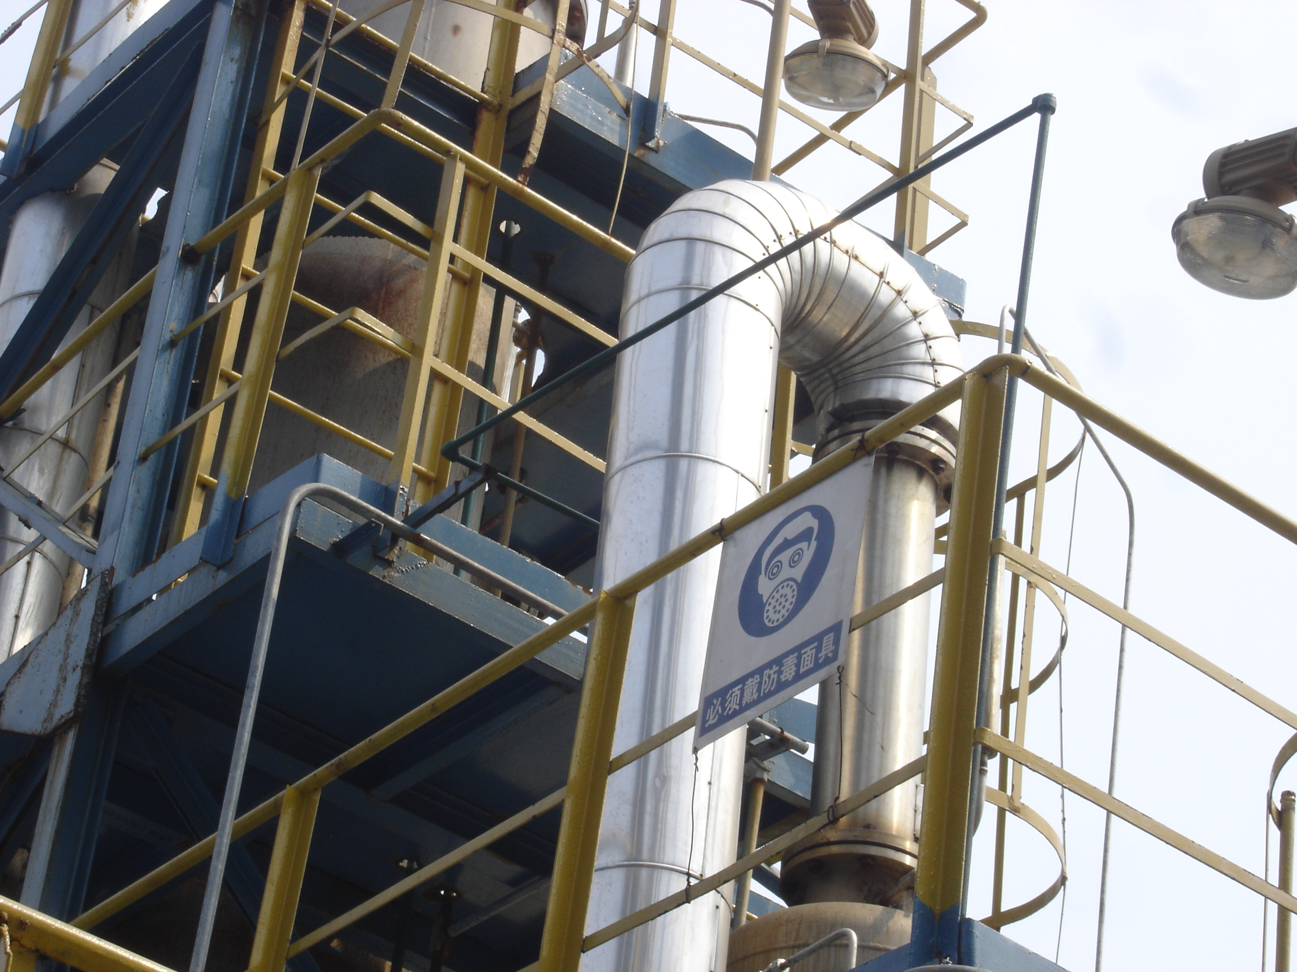
现场调查图像影像
现场采样、检测图像影像
备注：预评价、防护设施设计如有类比资料则只填写现场调查部分。

制表人：赵敬 制表日期： 2023.5.6

